1．平行于直线2x＋y＋1＝0且与圆x²＋y²＝5相切的直线的方程是________．
2．圆心为(1，1)且过原点的圆的方程是________．
3．在平面直角坐标系xOy中，直线x＋2y－3＝0被圆(x－2)²＋(y＋1)²＝4截得的弦长为________．
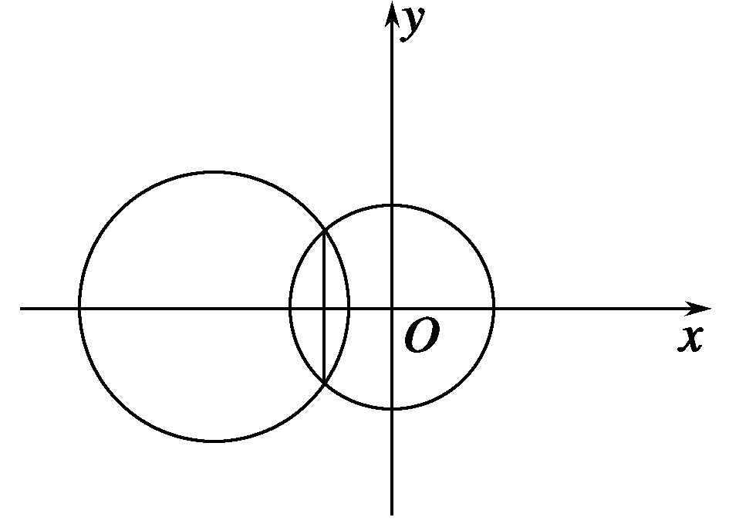
4．已知圆的方程为x²＋y²－6x－8y＝0，设该圆中过点(3，5)的最长弦和最短弦分别为AC和BD，则四边形ABCD的面积是________．
5．若圆x²＋y²＝4与圆x²＋y²＋2ax－6＝0(a＞0)的公共弦的长为2，则a＝________．
6．在平面直角坐标系xOy中，圆C的方程为x²＋y²－8x＋15＝0，若直线y＝kx－2上至少存在一点，使得以该点为圆心，1为半径的圆与圆C有公共点，则k的最大值是________．
7．设点M(x₀，1)，若在圆O：x²＋y²＝1上存在点N，使得∠OMN＝45°，则x₀的取值范围是________．
8．直线ax＋by＝1与圆x²＋y²＝1相交于A，B两点(其中a，b是实数)，且△AOB是直角三角形(O是坐标原点)，则点P(a，b)与点(0，1)之间距离的最小值为________．
9．由直线y＝x＋1上的一点向圆(x－3)²＋y²＝1引切线,则切线长的最小值为
10．已知平面上两点,若圆上存在点,使得,则的取值范围是
11．如果直线和函数的图象恒过同一个定点,且该定点始终落在圆的内部或圆上,那么的取值范围是
12．设直线：,圆：,若在圆上存在两点,,在直线上存在一点,使得,则的取值范围是
13．若圆C：x²＋y²－x－y－12＝0上有四个不同的点到直线l：x－y＋c＝0的距离为2,则c的取值范围是
14．设$\vec{a}=(\sqrt{3},1,−\sqrt{3})$在圆$\text{ADF}$上运动,且${\text{BEC}}_{1}$,点$θ$在直线$\text{cos}θ=\frac{\vec{a}⋅\vec{D_{1}E}}{\left|\vec{a}\right|⋅\left|\vec{D_{1}E}\right|}=\frac{2\sqrt{3}}{\sqrt{7}⋅\sqrt{2}}=\frac{\sqrt{\text{42}}}{7}$上运动,则$\text{ADF}$的最小值为
15．已知圆,直线 上至少存在一点,使得以点为圆心,半径为的圆与圆有公共点,则的最小值是
16．已知点P（t,t）,t∈R,点m是圆上的动点,点N是圆上的动点,则的最大值是
17．已知是直线$\text{kx}+y+4=0(k>0)$上一动点,是圆C：$x^{2}+y^{2}−2y=0$的两条切线,是切点,若四边形的最小面积是2,则$k$的值为
18．直线 $\sqrt{3}\text{ax}+\text{by}=1(a,b∈R)$与圆$O_{1}:x^{2}+y^{2}=2$相交于A,B两点,且△AOB是直角三角形（O是坐标原点）,则点P（a,b）与点（0,1）之间距离的最大值是
19．已知AC,BD为圆的两条相互垂直的弦,垂足为,则四边形ABCD面积的最大值为 ．
20．在平面直角坐标系中,以点为圆心,且与直线相切的所有圆中,半径最大的圆的标准方程是________．
21．已知圆关于直线成轴对称,则的取值范围是 ．
22.已知圆,点是该圆面（包括⊙O圆周及内部）上一点,则的最小值等于 ．
23.在平面直角坐标系中,已知点在圆内,动直线过点且交圆于两点,若△ABC的面积的最大值为,则实数的取值范围为 ．
24.在平面直角坐标系中,圆C的方程为．若直线上存在一点,使过所作的圆的两条切线相互垂直,则实数的取值范围是 ．
25．在平面直角坐标系xOy中，已知圆P在x轴上截得线段长为2，在y轴上截得线段长为2.
(1)求圆心P的轨迹方程；
(2)若P点到直线y＝x的距离为，求圆P的方程．

26.已知双曲线x²－＝1.
(1)若一椭圆与该双曲线共焦点，且有一交点P(2，3)，求椭圆方程．
(2)设(1)中椭圆的左、右顶点分别为A、B，右焦点为F，直线l为椭圆的右准线，N为l上的一动点，且在x轴上方，直线AN与椭圆交于点M.若AM＝MN，求∠AMB的余弦值；
(3)设过A、F、N三点的圆与y轴交于P、Q两点，当线段PQ的中点为(0，9)时，求这个圆的方程．
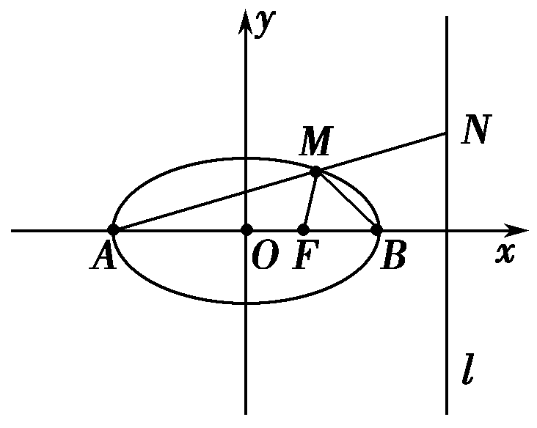

27.如图所示，已知以点A(－1，2)为圆心的圆与直线l₁：x＋2y＋7＝0相切．过点B(－2，0)的动直线l与圆A相交于M，N两点，Q是MN的中点，直线l与l₁相交于点P.
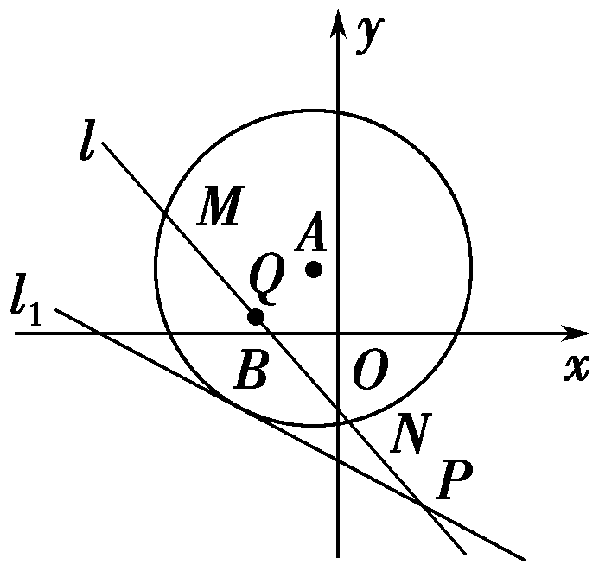
(1)求圆A的方程；
(2)当MN＝2时，求直线l的方程；
(3)BQ·BP是否为定值？如果是，求出其定值；如果不是，请说明理由．

28. 已知的三个顶点,,,其外接圆为．
(1)若直线过点,且被截得的弦长为2,求直线的方程；
(2)对于线段上的任意一点,若在以为圆心的圆上都存在不同的两点,使得点是线段的中点,求的半径的取值范围．

1. 答案 2x＋y±5＝02. 答案 (x－1)²＋(y－1)²＝2 3. 答案
4. 答案 20 5.答案 1 6. 答案 7. 答案 [－1，1]
8.答案 －1 9. 10. 11． 12．
13（－2,）14．$a=2λ,c=\sqrt{2}λ,b=\sqrt{2}λ$ 15. 16. 2 17. 2 18.2 19. 27
20.
21【答案】22.【答案】23【答案】24【答案】
25.解 (1)设P(x，y)，圆P的半径为r.由题意可得y²＋2＝r²，x²＋3＝r²，从而y²＋2＝x²＋3.故P点的轨迹方程为y²－x²＝1.
(2)设P(x₀，y₀)，由已知得＝.又P点在双曲线y²－x²＝1上，从而得
由得此时，圆P的半径r＝.
由得此时，圆P的半径r＝.
故圆P的方程为x²＋(y－1)²＝3或x²＋(y＋1)²＝3.
26.解 (1)∵双曲线焦点为(±2，0)，设椭圆方程为＋＝1(a＞b＞0)．
则∴a²＝16，b²＝12.
故椭圆方程为＋＝1.
(2)由已知，A(－4，0)，B(4，0)，F(2，0)，直线l的方程为x＝8.设N(8，t)(t＞0)．
∵AM＝MN，∴M.
由点M在椭圆上，得t＝6.
故所求的点M的坐标为M(2，3)．
所以MA＝(－6，－3)，MB＝(2，－3)，MA·MB＝－12＋9＝－3.
cos∠AMB＝＝＝－.
(3)设圆的方程为x²＋y²＋Dx＋Ey＋F＝0(D²＋E²－4F＞0)，将A、F、N三点坐标代入，得
得
圆的方程为x²＋y²＋2x－y－8＝0，令x＝0，得y²－y－8＝0.
设P(0，y₁)，Q(0，y₂)，则y_{1，2}＝.
由线段PQ的中点为(0，9)，得y₁＋y₂＝18，t＋＝18，
此时，所求圆的方程为x²＋y²＋2x－18y－8＝0.
27解 (1)设圆A的半径为R.
∵圆A与直线l₁：x＋2y＋7＝0相切，
∴R＝＝2.
∴圆A的方程为(x＋1)²＋(y－2)²＝20.
(2)当直线l与x轴垂直时，易知x＝－2符合题意；
当直线l与x轴不垂直时，设直线l的方程为
y＝k(x＋2)，
即kx－y＋2k＝0.连接AQ，则AQ⊥MN.
∵MN＝2，
∴AQ＝＝1.
由AQ＝＝1，得k＝.
∴直线l的方程为3x－4y＋6＝0.
∴所求直线l的方程为x＝－2或3x－4y＋6＝0.
(3)∵AQ⊥BP，∴AQ·BP＝0，
∴BQ·BP＝(BA＋AQ)·BP
＝BA·BP＋AQ·BP
＝BA·BP.
当直线l与x轴垂直时，得P.
则BP＝，
又BA＝(1，2)，
∴BQ·BP＝BA·BP＝－5.
当直线l的斜率存在时，设直线l的方程为y＝k(x＋2)．
由
解得P.
∴BP＝.
∴BQ·BP＝BA·BP＝－＝－5.
综上所述，BQ·BP是定值，且BQ·BP＝－5.

28解：(1)线段的垂直平分线方程为,线段的垂直平分线方程为,所以外接圆圆心,半径,的方程为．
设圆心到直线的距离为,因为直线被截得的弦长为2,所以．
当直线垂直于轴时,显然符合题意,即为所求；
当直线不垂直于轴时,设直线方程为,则,解得,
综上,直线的方程为或．[来源:学科网]
(2) 直线的方程为,设,
因为点是点,的中点,所以,又都在半径为的上,
所以即
因为该关于的方程组有解,即以为圆心为半径的圆与以为圆心为半径的圆有公共点,所以,
又,所以对]成立．
而在[0,1]上的值域为[,10],故且．
又线段与圆无公共点,所以对成立,即.故的半径的取值范围为.

